GUÍA DE ACTIVIDADES DEL ESTUDIANTE
Tema 3: Estructuras de Datos Fundamentales
NumPy, pandas y R (vectores, data.frame/tibble) — Semana 3
Curso | Programación Estadística y Visualización de Datos (ME101)
Docente | Mtro. Gilbert Alberto Monzon Diaz — gilbert.monzon@unsaac.edu.pe
Semana | 3 de 16 — Lunes 14 a viernes 18 de septiembre de 2026
Nombre del estudiante | Nestor Quispe Condori
Fecha de entrega | Lunes 21 de septiembre de 2026, antes de las 23:00 h

1. Presentación
Esta guía trabaja con las estructuras de datos que usarás durante todo el semestre: arrays de NumPy y DataFrames de pandas en Python; vectores, matrices y data.frame/tibble en R. Usa el entorno que configuraste en el Tema 2 (JupyterLab con el entorno conda me101, y tu proyecto de RStudio).

2. Objetivos de aprendizaje
Al finalizar esta guía serás capaz de:
- Crear y manipular arrays de NumPy, y explicar la diferencia entre operar con listas y con arrays.
- Construir un DataFrame de pandas, seleccionar columnas/filas y aplicar filtrado booleano.
- Crear vectores, matrices y un data.frame/tibble en R, aplicando el mismo tipo de filtrado.
- Comparar, con tus propias palabras, las estructuras equivalentes entre Python y R.

3. Antes de empezar
- Tener el entorno conda "me101" activo y JupyterLab funcionando (verificado en el Tema 2).
- Tener tu proyecto de RStudio (ME101_ProgramacionEstadistica) con el paquete tidyverse instalado.
- Tener acceso a tu repositorio me101-practicas en GitHub.
Importante
Esta guía te indica QUÉ construir y verificar en cada paso, pero no te da directamente el código completo de los ejercicios de reflexión ni de la actividad final. Se espera que apliques lo visto en la sesión teórica y práctica, y que consultes la documentación oficial enlazada en la sección 8 si te atoras.

4. Actividades

Tarea 1 — Arrays de NumPy y DataFrame de pandas (Dificultad: básica)
Duración estimada: 30 minutos. Entorno: JupyterLab, entorno me101
- Crea un cuaderno nuevo llamado Apellido_Nombre_Tema3_Python.ipynb.
- En la primera celda, crea un array de NumPy con las siguientes 6 notas de un curso: 11, 14, 20, 8, 16, 13. Imprime su shape, dtype y ndim.
Python — completa el código
import numpy as np

# Completa: crea el array 'notas' con los 6 valores indicados
notas = ____________________

# Completa: imprime shape, dtype y ndim
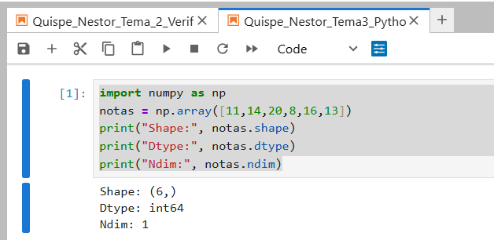
- En una nueva celda, calcula SIN usar bucle for: (a) el promedio, (b) la nota máxima, (c) cuántos estudiantes aprobaron (nota >= 10.5). Usa los métodos vectorizados de NumPy (.mean(), .max(), y comparación booleana con .sum()).
Python — completa el código
# Completa: promedio, maximo, y cantidad de aprobados
promedio = ____________________
maximo = ____________________
cantidad_aprobados = ____________________ # pista: suma un array booleano

print("Promedio:", promedio)
print("Maximo:", maximo)
print("Aprobados:", cantidad_aprobados)
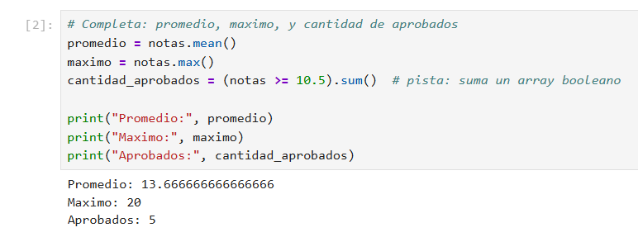
- En una tercera celda, construye un DataFrame de pandas con columnas nombre, nota y asistencia_pct para AL MENOS 5 estudiantes inventados por ti. Luego filtra y muestra solo los estudiantes con nota >= 10.5 Y asistencia_pct >= 70.
Python — completa el código
import pandas as pd

# Completa: crea el diccionario de datos y el DataFrame
datos = {
"nombre": [____________________],
"nota": [____________________],
"asistencia_pct": [____________________],
}
df = ____________________

# Completa: filtra estudiantes con nota >= 10.5 Y asistencia_pct >= 70
# pista: combina dos condiciones booleanas con el operador &
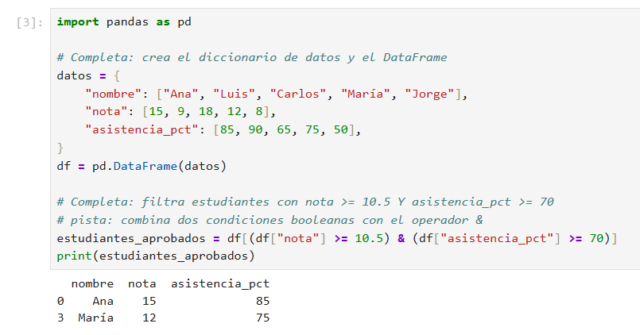
- Guarda el cuaderno. Lo necesitarás para el entregable final.

Tarea 2 — Vectores, matriz y data.frame/tibble en R (Dificultad: básica)
Duración estimada: 30 minutos. Entorno: RStudio, proyecto ME101_ProgramacionEstadistica
- Dentro del proyecto, crea un script nuevo llamado tema3_verificacion.R.
- Crea un vector notas con las MISMAS 6 notas de la Tarea 1 (11, 14, 20, 8, 16, 13). Muestra el primer y el último elemento usando indexación (recuerda: R indexa desde 1).
R — completa el código
# Completa: crea el vector 'notas'
notas <- ____________________

# Completa: muestra el primer y el ultimo elemento
primero <- ____________________
ultimo <- ____________________

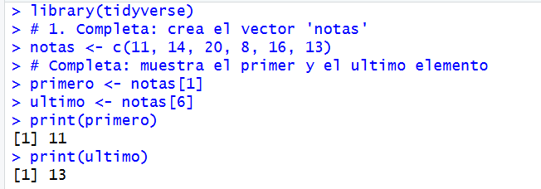
- Calcula, sin bucle, el promedio, el máximo y la cantidad de aprobados (nota >= 10.5), usando funciones nativas de R (mean(), max(), sum() sobre un vector lógico).
R — completa el código
# Completa: promedio, maximo y cantidad de aprobados
promedio <- ____________________
maximo <- ____________________
cantidad_aprobados <- ____________________
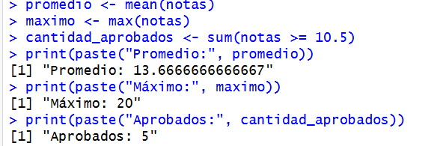
- Construye un data.frame (o tibble, con library(tidyverse)) con las MISMAS columnas y los MISMOS 5 estudiantes que usaste en la Tarea 1 de Python. Filtra los estudiantes con nota >= 10.5 Y asistencia_pct >= 70.
R — completa el código
library(tidyverse)

# Completa: crea el data.frame o tibble 'datos' con las mismas columnas y valores de la Tarea 1
datos <- ____________________

# Completa: filtra con las dos condiciones combinadas
# pista: en R el operador logico 'y' es &
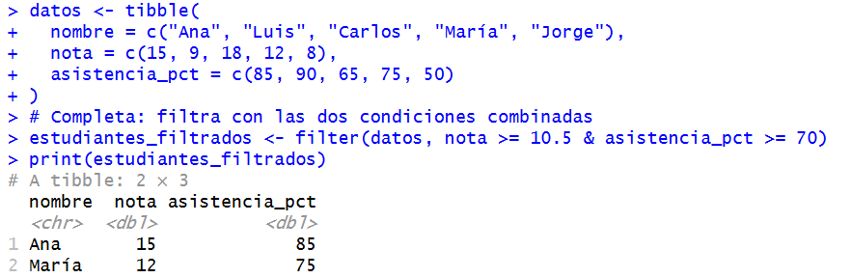
- Guarda el script. Lo necesitarás para el entregable final.

Tarea 3 — Tabla comparativa de estructuras (individual)
A partir de lo trabajado en las Tareas 1 y 2, completa la siguiente tabla con tus propias palabras (no copies definiciones textuales de internet).
Criterio | Python | R
Estructura usada para el array/vector de notas | numpy.ndarray (array unidimensional) | Vector atómico numérico (numeric / double)
¿El array/vector puede mezclar tipos de datos sin convertirlos? | No; convierte todo al tipo más general por coerción (e.g., a cadenas de texto si hay strings). | No; aplica coerción implícita convirtiendo todos los elementos al tipo más flexible (lógico $→$ numérico $→$ carácter).
Índice del primer elemento | Base 0 (índice 0) | Base 1 (índice 1)
Estructura usada para la tabla de estudiantes | pandas.DataFrame | tibble (o data.frame)
Cómo filtraste dos condiciones combinadas | Indexación booleana con corchetes y operador bitwise &: df[(df['nota'] >= 10.5) & (df['asistencia_pct'] >= 70)] | Función filter() con operador lógico &: filter(nota >= 10.5 & asistencia_pct >= 70) o indexación por corchetes con $.

Pregunta de cierre (responde en 4 a 6 líneas): explica, con tus propias palabras, por qué un DataFrame de pandas se puede pensar como "una colección de arrays de NumPy con nombre", y por qué un data.frame de R se puede pensar como "una colección de vectores con nombre". ¿En qué se parece esta idea a la del diccionario de Python visto en la sesión teórica?

5. Preguntas de reflexión
Responde con tus propias palabras, en 3 a 5 líneas cada una.
a) Listas vs. arrays
¿Por qué NumPy exige que todos los elementos de un array tengan el mismo tipo de dato, mientras que una lista de Python no lo exige? ¿Qué ganas y qué pierdes al usar esa restricción?
NumPy exige homogeneidad en sus tipos de datos para almacenar los elementos de manera contigua en memoria, lo que permite la vectorización de operaciones en lenguaje de bajo nivel (C) sin comprobaciones continuas de tipo. Al usar esta restricción se gana una velocidad de procesamiento exponencialmente mayor y un consumo de memoria optimizado para cálculo numérico. Se pierde, en contraparte, la flexibilidad de las listas de Python nativo para almacenar libremente objetos heterogéneos en una misma colección.
b) Indexación base 0 vs. base 1
Después de trabajar hoy en ambos lenguajes, ¿qué error cometiste (o pudiste haber cometido) por la diferencia de indexación entre Python y R? ¿Cómo lo detectaste o cómo lo evitarías la próxima vez?
Un error muy frecuente es intentar acceder al último valor de un vector en R usando el índice de Python -1 (o restar $1$ al tamaño total), lo cual en R no extrae el elemento final, sino que genera una exclusión del primer elemento. Otra confusión común es llamar a vector[0] en R, lo que devuelve un vector vacío de longitud cero (numeric(0)). Para evitarlo de manera sistemática, se debe interiorizar que en R el primer elemento es siempre [1] y el último se consulta mediante [length(vector)], mientras que en Python el rango válido va de 0 hasta len() - 1.

c) data.frame vs. tibble
Investiga (o recuerda de la sesión teórica) al menos UNA diferencia concreta entre data.frame y tibble en R. ¿Por qué crees que el tidyverse decidió crear una alternativa al data.frame base en lugar de modificarlo directamente?
Una diferencia concreta es el comportamiento de impresión y conversión de tipos: tibble nunca convierte automáticamente cadenas de texto a factores (stringsAsFactors = FALSE por defecto), jamás realiza coincidencias parciales de nombres de columnas con el operador $, y muestra por defecto solo las primeras 10 filas junto con el tipo de dato de cada columna para no saturar la consola. El tidyverse optó por crear una alternativa en lugar de modificar el data.frame base para evitar romper retrocompatibilidad con miles de paquetes heredados de R que dependían del comportamiento clásico.

6. Actividad final integradora
Duración estimada: 20 minutos. Dificultad: avanzada (integra las tres tareas anteriores).
Vas a ampliar tu repositorio me101-practicas (creado en el Tema 2) con la evidencia de esta semana.
- Dentro de tu repositorio local, crea una carpeta llamada tema3/.
- Copia dentro de esa carpeta el cuaderno de la Tarea 1 y el script de la Tarea 2.
- Crea un archivo estructuras_resumen.md (dentro de tema3/) que contenga, en formato de lista, al menos 4 equivalencias estructurales Python↔R que hayas usado hoy (por ejemplo: "array de NumPy ↔ vector de R"), basándote en tu propia tabla comparativa de la Tarea 3.
- Realiza un commit único que incluya los tres archivos nuevos, con un mensaje de commit que resuma el contenido.
- Sube los cambios a GitHub y verifica que la carpeta tema3/ con sus tres archivos es visible en la página del repositorio.
Reto opcional (no obligatorio)
Si tienes tiempo, agrega a tu DataFrame/tibble de estudiantes una sexta columna calculada (por ejemplo, una columna 'estado' con los valores "Aprobado"/"Desaprobado" según la nota), usando np.where() en Python o ifelse()/if_else() en R. No es necesario dominarlo hoy: se retomará en el Tema 4.

7. Entregables de la semana
- Cuaderno de la Tarea 1 (Python) con las tres celdas ejecutadas y visibles, dentro de la carpeta tema3/ del repositorio.
- Script de la Tarea 2 (R) ejecutado, dentro de la carpeta tema3/ del repositorio.
- Tabla comparativa y pregunta de cierre (Tarea 3) completadas, en este mismo documento o subidas al formulario de Classroom.
- Archivo estructuras_resumen.md con al menos 4 equivalencias, visible en el repositorio.
- Respuestas a las tres preguntas de reflexión (sección 5).
Todo se entrega a través del aula virtual (Google Classroom) antes de las 13:00 h del viernes 18 de septiembre de 2026.

8. Recursos de apoyo
- Documentación oficial de NumPy: https://numpy.org/doc/stable/
- Documentación oficial de pandas: https://pandas.pydata.org/docs/
- R for Data Science (2.ª ed., acceso libre): https://r4ds.hadley.nz
- Python Data Science Handbook (acceso libre): https://jakevdp.github.io/PythonDataScienceHandbook/
- Ante cualquier duda técnica, consulta el foro de Classroom antes de la fecha de entrega.

